附件1
面试分数线及进入面试人员名单
（同一职位按考生准考证号排序）
职位名称及代码 | 面试入围分数线 | 姓名 | 准考证号 | 面试时间 | 备注
浙江调查总队业务处室一级主任科员及以下（1）400110111001 | 130.1 | 赵晗 | 135112011001025 | 3月23日
 |  | 朱士煊 | 135132010702014
 |  | 祁佳洪 | 135133060100324
 |  | 贝宇高 | 135133310201305
 |  | 王菲 | 135133310204115
浙江调查总队业务处室一级主任科员及以下（2）400110111002 | 132.8 | 蔡婷婷 | 135131011402023 | 3月24日
 |  | 顾启蒙 | 135131011601618
 |  | 吴琼 | 135131012402728
 |  | 梁嘉欣 | 135132020103110
 |  | 闻海珍 | 135133020101104
 |  | 刘晓璐 | 135133310200107
 |  | 韩格雯 | 135133310200406
 |  | 杨淑媛 | 135133310202403
 |  | 来孟菲 | 135133310203719
 |  | 吴心思 | 135133320300107
浙江调查总队业务处室一级主任科员及以下（3）400110111003 | 128.1 | 才子昕 | 135111195701221 | 3月23日
 |  | 於航 | 135133310202711
 |  | 周滢滢 | 135133310202722
 |  | 陈琼 | 135133330201110
 |  | 郑圣彪 | 135133330202221
宁波调查队业务处室四级主任科员400110111004 | 120.7 | 胡一琅 | 135132020105415 | 3月23日
 |  | 窦富鹏 | 135132100102717
 |  | 黄兴水 | 135133020102104
 |  | 黄成南 | 135133070201824
宁波调查队综合处室一级科员400110111005 | 131.8 | 杨使羽 | 135133020101615 | 3月23日
 |  | 戎成 | 135133020102912
 |  | 杭菁菁 | 135133020103406
 |  | 黄怡梦 | 135133020103616
温州调查队办公室一级科员400110111006 | 124.8 | 胡斌辉 | 135212011900312 | 3月23日
 |  | 徐天翔 | 135233320405425
 |  | 项楚涵 | 135233330101917
绍兴调查队业务处室一级科员400110111007 | 128.0 | 陈逸飞 | 135231013200307 | 3月23日
 |  | 陈佳丽 | 135233060108327
 |  | 胡镕 | 135233320505513
衢州调查队业务处室一级科员400110111008 | 129.7 | 孙骏 | 135233070101611 | 3月23日
 |  | 缪佩杰 | 135233070103706
 |  | 徐云鹏 | 135233070300728
舟山调查队业务处室四级主任科员及以下（1）400110111009 | 133.4 | 刘瑛 | 135233020204925 | 3月23日
 |  | 李宇 | 135233020303105
 |  | 李超云 | 135233020604221
舟山调查队业务处室四级主任科员及以下（2）400110111010 | 110.8 | 侯乾玲 | 135233020308230 | 3月23日
 |  | 徐芳芳 | 135233020601719
 |  | 王俐珺 | 135233020602817
台州调查队业务处室一级科员400110111011 | 136.5 | 王胜杰 | 135233020105126 | 3月23日
 |  | 郑冶文 | 135233030600525
 |  | 王丽莎 | 135233030602027
丽水调查队业务处室一级科员400110111012 | 133.6 | 吴文婕 | 135233020604213 | 3月24日
 |  | 江子毅 | 135233030302318
 |  | 尹阔妙 | 135233030400202
 |  | 季容 | 135233030603616
 |  | 许伟杰 | 135233030603728
 |  | 梅婕 | 135233070402321
瑞安调查队一级科员400110111013 | 127.5 | 谢佳芩 | 135211197202105 | 3月24日
 |  | 金建环 | 135233030503430
 |  | 彭歆旎 | 135243015203223
安吉调查队一级科员400110111014 | 135.8 | 姚思婷 | 135233040200322 | 3月24日
 |  | 章君 | 135233060203713
 |  | 屠鑫宇 | 135233320311815
柯桥调查队一级科员400110111015 | 132.9 | 顾垚琼 | 135233060107530 | 3月24日
 |  | 胡俊杰 | 135233060200320
 |  | 黄梦菲 | 135233320500902
诸暨调查队一级科员400110111016 | 127.1 | 方洁 | 135233020602328 | 3月24日
 |  | 钱雨婷 | 135233320204812
 |  | 刘晓霞 | 135233320308918
东阳调查队一级科员400110111017 | 99.8 | 鲍鹏 | 129234012200514 | 3月24日 | 调剂
 |  | 汪璐 | 130233320201415 |  | 调剂
缙云调查队一级科员400110111018 | 107.9 | 李欣恬 | 135233310100813 | 3月24日
 |  | 刘长涛 | 135233310106817
 |  | 邱丽萍 | 135233320201511

附件2

XXX确认参加浙江调查总队
XX职位面试

国家统计局浙江调查总队：
本人×××，身份证号：×××××××××，公共科目笔试总成绩：××××，报考×××职位（职位代码××××××），已进入该职位面试名单。我能够按照规定的时间和要求参加面试。

姓名：（如果扫描邮件报送，需手写签名）
日期：

附件3

放弃面试资格声明

国家统计局浙江调查总队：
本人×××，身份证号：×××××××××，报考×××职位（职位代码××××××），已进入该职位面试名单。现因个人原因，自愿放弃参加面试，特此声明。
联系电话：××××-××××××××

签名（考生本人手写）：
日期：

身份证复印件粘贴处

附件4

面试地点方位图及乘车路线

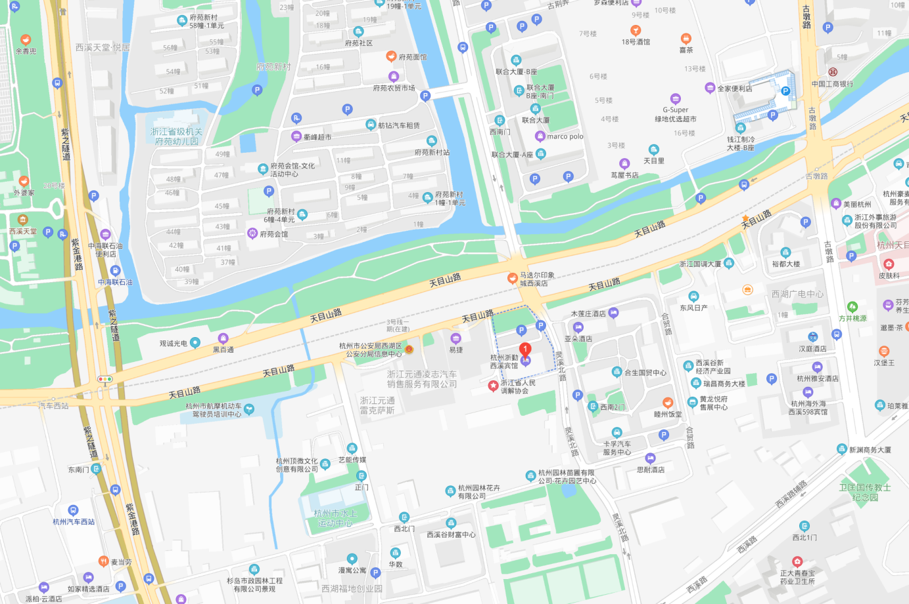
乘车路线：杭州市内乘坐17路、49路、83路、89路、102路、193b线、193路、265路、282路、346路、353路、356路、367路、8213路、b4线、b支7c线、b支7路等路公交车，至天目山路古墩路口站或天目山路紫荆花路口下。
附件5
考生疫情防控须知
1.考生须提前完成本人健康码的申领，并在面试前合理安排外出行程，确保行程码“绿码”，避免有违健康、防疫的一切活动。
2.在面试前3天（即3月20日）须完成个人新冠病毒核酸检测，并如实填写《健康状况报告表》，发送至zjzdrjc@163.com。面试当天须携带打印好的《健康状况报告表》，本人签名后上交健康监测人员。
3.面试当天，考生报到时须提供健康码“绿码”、行程码“绿码”，接受检测体温。体温正常，无相关症状(干咳、乏力、咽痛、腹泻等)方可进入面试考区。
4.考生有居家隔离医学观察史的，必须提供组织居家隔离医学观察相关单位出具的解除医学观察证明材料。
5.按上述疫情防控要求，考生应自觉完成相关医学检测检查，如无核酸检测阴性报告、解除医学观察证明材料，将不得参加面试。
6.有以下情形的，面试时间另行安排。
（1）面试前，考生所在地被列为疫情中高风险地区且采取封闭管控的，考生提前向我单位提出申请报告的。
（2）面试当天，考生体温超过37.3℃或经现场卫生防疫人员确认有可疑症状的考生，不再参加当日面试的。
7.按杭州市疫情防控政策要求，对持非“绿码”、来自国内疫情中高风险地区、面试前14天内有国（境）外旅居史或与新冠肺炎确诊或疑似病例有密切接触史等情形的考生，需要集中隔离观察的，须预留充足时间进行集中隔离观察。如因考生个人不了解不掌控相关防控政策，来杭后集中隔离观察无法参加面试，其后果由考生个人承担。
浙江调查队系统国考招录面试考生健康状况报告表
考生姓名 |  |  |  |  |  |  |  | 准考证号
报考职位  及代码 |  |  |  |  |  |  |  | 身份证号
是否已申请健康码 |  |  |  | □是 □否 |  |  |  | 健康码绿码是否已≥14天 |  |  |  |  |  |  | □是 □否
健康码是否为绿码 |  |  |  | □是 □否 |  |  |  | 是否有居家隔离医学观察史 |  |  |  |  |  |  | □有 □否
当前行程码是否为绿码 |  |  |  | □是 □否 |  |  |  | 如有居家隔离医学观察史，是否有解除医学观察证明材料 |  |  |  |  |  |  | □有 □否
近2周身体健康状况 |  |  |  |  | 有无出现过发热、干咳、乏力、咽痛、腹泻等症状 |  |  |  |  |  |  |  |  |  | □有 □无
 |  |  |  |  | 有过上述症状，具体症状为：
是否为既往感染者（确诊病例或无症状感染者） |  |  |  |  |  |  |  |  |  |  |  |  | □是 □否
是否为感染者的密切接触者 |  |  |  |  |  |  |  |  |  |  |  |  | □是 □否
近2周是否有流行病学史（到过高风险地区或近距离接触过来自高风险地区人群） |  |  |  |  |  |  |  |  |  |  |  |  | □是 □否
是否完成新冠病毒核酸检测或按要求需提供的其他医学检测 |  |  |  |  |  | □已完成  □未完成 |  | 如果已完成或待完成，是否在面试当天能够提供相关材料 |  |  |  |  | □是 □否
以上信息请考生在面试前3天如实填写，电子件或扫描件发送至zjzdrjc@163.com
近3天的身体健康状况  （考生个人填写） |  |  | 有无出现过发热、干咳、乏力、咽痛、腹泻等症状 |  |  |  |  |  |  |  |  |  |  |  | □有 □无
 |  |  | 有过上述症状，具体症状为：
面试进场检查情况  （考点填写） |  | 3月 日  ____:____ |  |  |  |  | 健康码 |  | 绿码 | 非绿码 | 检查员
 |  |  |  |  |  |  | 行程码 |  | 绿码 | 非绿码
 |  |  |  |  |  |  | 体温记录: ℃ |  |  |  | 检测员
以上信息在面试当天填写，入场前考生签名上交考场健康监测人员。
考生签名： 年 月 日

